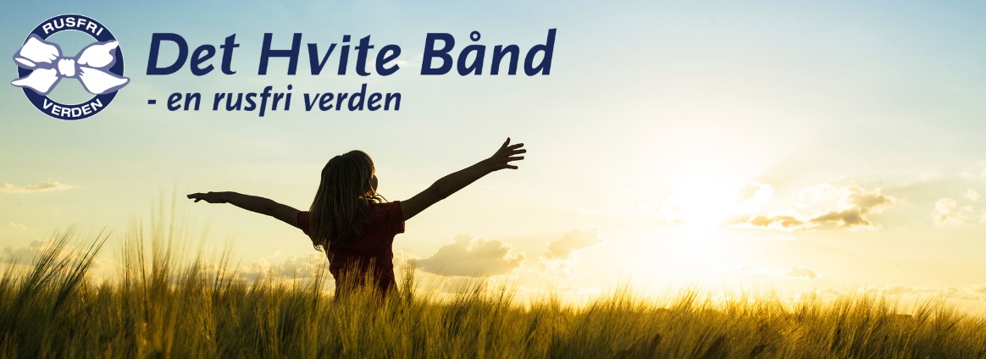
Vervekampanje

Hei!
Ved inngangen til 2025 kan me notera oss at Vinmonopolet melder om stor auke av alkoholfrie drikkevarer, og kjendisar står fram og reklamerer for (periodevis) fråhald.
«Trendar» kjem og går, men kvifor ikkje ta steget heilt ut, og forplikta deg på eit rusfritt liv? Som medlem i Det Hvite Bånd må du skriva under på ein fråhaldslovnad:
«Med Guds hjelp skal eg ikkje bruka, gje, kjøpa eller selja til andre alkohol eller andre rusmiddel»
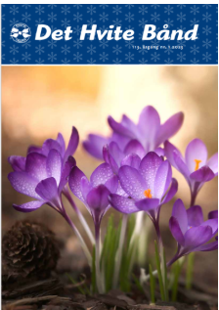
Det Hvite Bånd er ein fråhaldsorganisasjon for kvinner, som på kristen grunn arbeider for å førebyggja bruk av alle slags rusgifter, og å verna om familien. Vårt mål er å redusera skadeverknader av alkohol for enkeltmenneske, pårørande og samfunnet elles.
Me vil inspirera til eit rusfritt liv og informera om dei negative konsekvensane av å rusa seg.
Kontingenten for vaksne er 200 kroner. Er du mellom 18 og 30 år er medlemskontingenten 100 kroner. Gratis medlemskap under 18 år. Alle får årleg tilsendt 4 nummer av bladet vårt. Innmeldingsskjema på baksida eller på heimesida hviteband.no

For styret

Innmeldingsskjema Det Hvite Bånd Norge
Lever det ferdig utfylte skjemaet til nokon i styret
Førenamn
Etternamn
Mobil
E-post
Gateadresse
Postnr. og poststad
Kjønn
Fødselsdato
Verva av (frivillig å fylla ut)
I tillegg til å melda meg inn i den landsdekkande organisasjonen, ynskjer eg å vera med i lokallaget i Norheimsund. Ja ⃝ Nei ⃝
Samtykke til fråhaldslovnaden:
«Med Guds hjelp skal eg ikkje bruka, gje, kjøpa eller selja alkohol eller andre rusmiddel.»
Signatur________________________________________
Kvite Band treng personopplysningar for å registrera deg som medlem, søkja om støtte og ha kontakt med deg. Personopplysningar blir handsama etter gjeldande reglar. Les meir i vår personvernfråsegn på hviteband.no
Eg samtykkjer i at namnet mitt kjem på trykk i DHB-bladet under «Nye medlemar».
Ja ⃝ Nei ⃝
Eg samtykkjer i at gruppebilete som blir tekne i samband med aktivitet i foreininga, kan publiserast offentleg.
Ja ⃝ Nei ⃝

